**Viering PCB Brugge**

**Vijfde zondag door het jaar - C**

**5-6 februari 2022**

**Évangile de Jésus Christ selon Saint Luc (Lc. 5, 1-11)**

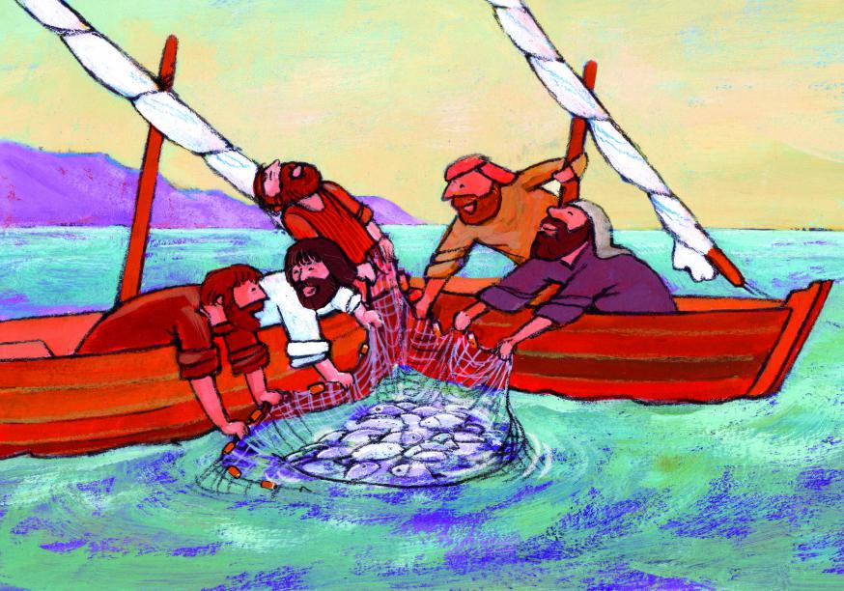

En ce temps-là, la foule se pressait autour de Jésus pour écouter la parole de Dieu, tandis qu’il se tenait au bord du lac de Génésareth.  
Il vit deux barques qui se trouvaient au bord du lac;  
les pêcheurs en étaient descendus et lavaient leurs filets.  
**Jésus monta dans une des barques qui appartenait à Simon,  
et lui demanda de s’écarter un peu du rivage.**  
Puis il s’assit et, de la barque, il enseignait les foules.  
Quand il eut fini de parler, il dit à Simon:

«**Avance au large, et jetez vos filets pour la pêche**.»  
Simon lui répondit: «Maître, nous avons peiné toute la nuit sans rien prendre;  
mais, sur ta parole, je vais jeter les filets.»  
Et l’ayant fait, ils capturèrent une telle quantité de poissons  
que leurs filets allaient se déchirer.  
Ils firent signe à leurs compagnons de l’autre barque de venir les aider.  
Ceux-ci vinrent, et ils remplirent les deux barques,

à tel point qu’elles enfonçaient.

À cette vue, Simon-Pierre tomba aux genoux de Jésus, en disant:  
«Éloigne-toi de moi, Seigneur, car je suis un homme pécheur.»  
En effet, un grand effroi l’avait saisi, lui et tous ceux qui étaient avec lui,  
devant la quantité de poissons qu’ils avaient pêchés;  
et de même Jacques et Jean, fils de Zébédée, les associés de Simon.  
Jésus dit à Simon: «**Sois sans crainte, désormais ce sont des hommes que tu prendras**.»  
Alors ils ramenèrent les barques au rivage et, laissant tout, ils le suivirent.

[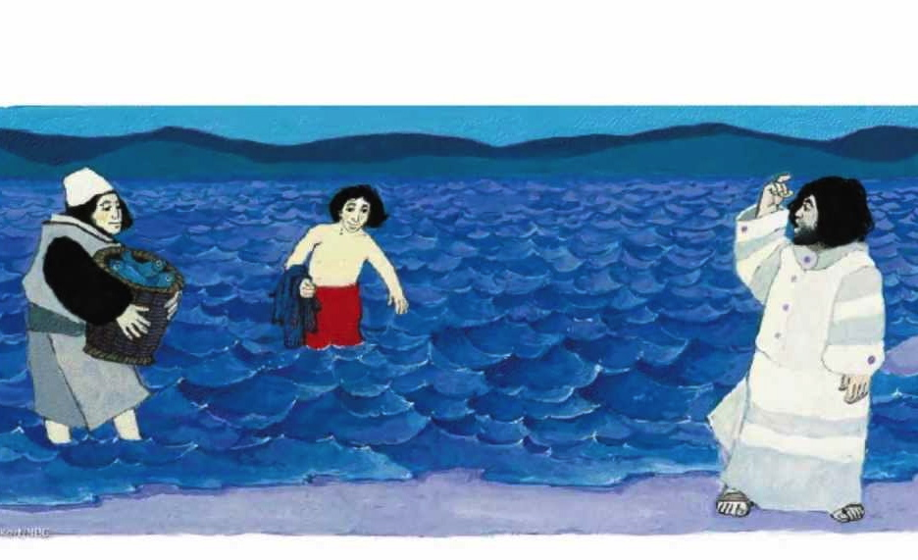](http://www.google.be/url?sa=i&rct=j&q=&esrc=s&source=images&cd=&ved=2ahUKEwiY3eHC2vbmAhWRDuwKHXavCXMQjRx6BAgBEAQ&url=/url?sa%3Di%26rct%3Dj%26q%3D%26esrc%3Ds%26source%3Dimages%26cd%3D%26ved%3D2ahUKEwiY3eHC2vbmAhWRDuwKHXavCXMQjRx6BAgBEAQ%26url%3Dhttps://www.kinderwoorddienst.nl/jaar-c/vijfde-zondag-door-het-jaar-c.html%26psig%3DAOvVaw35gTIVItBLXQc39-29nKgH%26ust%3D1578664998420477&psig=AOvVaw35gTIVItBLXQc39-29nKgH&ust=1578664998420477)**Holy Gospel of Jesus Christ according to Saint Luke (Lk. 5, 1-11)**

While the crowd was pressing in on Jesus and listening to the word of God, He was standing by the Lake of Gennesaret.  
He saw two boats there alongside the lake;  
the fishermen had disembarked and were washing their nets.  
**Getting into one of the boats, the one belonging to Simon,  
he asked him to put out a short distance from the shore.**  
Then he sat down and taught the crowds from the boat.  
After he had finished speaking, he said to Simon:  
“**Put out into deep water and lower your nets for a catch.”**  
Simon said in reply: “Master, we have worked hard all night

and have caught nothing, but at your command I will lower the nets.”  
When they had done this, they caught a great number of fish  
and their nets were tearing.  
They signaled to their partners in the other boat to come to help them.   
They came and filled both boats so that the boats were in danger of sinking.  
When Simon Peter saw this, he fell at the knees of Jesus and said:  
“Depart from me, Lord, for I am a sinful man.”  
For astonishment at the catch of fish they had made seized him  
and all those with him, and likewise James and John, the sons of Zebedee, who were partners of Simon.  
Jesus said to Simon: “**Do not be afraid; from now on you will be catching men.**”  
When they brought their boats to the shore, they left everything and followed him.

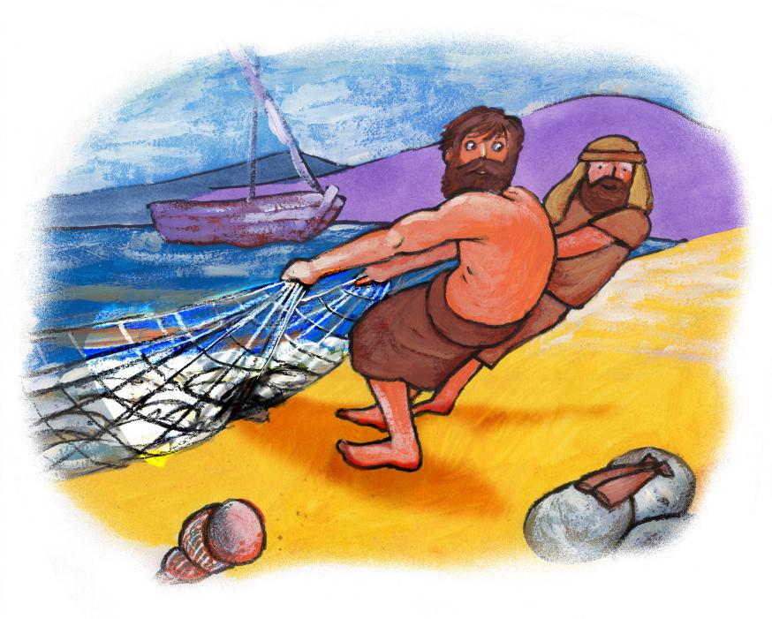

**WEES NIET BANG, IK ZAL MENSENVISSERS VAN U MAKEN…**

**Wij zijn allemaal kleine mensen met een grote opdracht. Want we mogen dienaars zijn van de grote droom, het grote project van Gods Rijk.** **En daarin mogen we allemaal ons steentje bijdragen, op onze manier en binnen de ons toegemeten tijd.** **Mensen kunnen op vele manieren dienstbaar zijn. Maar aan het begin van die levenslange opdracht staat altijd de vraag: Wat is het plan van de Heer voor mijn en voor ons leven? Wat verwacht Hij van mij, van ons? Welke keuzes moet ik, moeten wij nu, op dit moment maken om daaraan te beantwoorden?**

[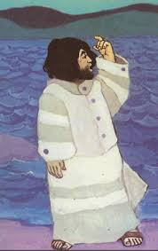](https://www.google.be/imgres?imgurl=https://www.geloventhuis.nl/images/2019hetgeheimvansaai/Jezus-roept-Petrus.JPEG&imgrefurl=https://www.geloventhuis.nl/2019/het-geheim-van-saai/vertellen/god-zien-in-het-gewone-leven.html&docid=fRDG2FGU3tk1hM&tbnid=etcq7kdMIMw2uM:&vet=1&w=240&h=381&hl=nl&safe=images&bih=934&biw=1920&ved=2ahUKEwjlos6etPnmAhXKZFAKHe5oAYgQxiAoBnoECAEQJg&iact=c&ictx=1)

**Jezus stelt in het evangelie van vandaag drie vragen aan Simon:** (En Simon - dat ben jij, dat ben ik…)

1. **Mag ik in jou bootje instappen en even met je mee varen**? Steek jij maar een weinig van wal – ik wil de menigte aanspreken vanuit jouw boot, vanuit jouw manier van dagdagelijks leven en doen!
2. **Vaar nu naar de diepte, en werp dààr de netten uit voor de vangst**. Niet aan de oppervlakte blijven, niet een beetje vrijblijvend surfen en wat spelevaren zonder risico’s te nemen en je te wagen aan weer en wind en aan het diepe water…
3. **Wil jij mensenvisser worden?** Wil jij mensen ophalen uit alle soorten van el-lende en dood, uit een bestaan van niets en niemand zijn. En wil je hen in Mijn Naam leven schenken, in overvloed..?

Een mensenvisser is: iemand die ziet hoe een ander mens dreigt te verdrinken en te weg te zinken in zeven zeeën van ellende, wanhoop en verdriet (‘el-lende’ is letterlijk: uit-het-land- zijn, alle grond onder de voeten kwijt zijn, bestendig verblijven in ‘niemands-land’…)

Wil jij diegene zijn die zich dat aantrekt, de enige misschien? Die voor de drenkeling wat grond onder de voeten probeert te bieden, en hem zo probeert op adem te laten komen en in leven te houden. Geroepen zijn is: ver-antwoord-elijk willen zijn. Al was het maar voor één ander mens.

Hoe doe je dat, mensenvisser zijn? Hier in de gevangenis? We kunnen alvast beginnen met elkaar dag na dag het leven proberen aan te doen, en niet de dood. Door elkaar telkens weer te respecteren en hoog te achten, te promoveren en groter en sterker te maken, in heel kleine, dagelijkse dingen. Kansen grijpen om centimeter na centimeter elkaar boven water te brengen en te houden. Een ander verheffen – niet vernederen. Bemoedigen – niet kopje onder duwen. Groter maken – niet kleineren… dat alleen al zal alvast zorgen voor een goed gevulde dagtaak en een stevige agenda!

Als christenen moeten we regelmatig wat tijd maken om te bidden, hier bijvoorbeeld, in de kapel. elke zaterdag of zondag een uurtje. Of in de eenzaamheid van onze cel, een momentje tijd proberen te nemen om de dag te beginnen, vooraleer je opstaat. Of ’s avonds, als er weer een dag voorbij is, en alles uit handen probeert te geven, in de hoop dat je goed zult kunnen slapen.… Bidden at is op de eerste plaats luisteren en op zoek gaan naar een antwoord op die allerbelangrijkste vraag: Wat verlang Jij, God, van mij? “Heer, wat is Uw plan met mij?”, “Wie verlangt Gij dat ik ben, wat verlangt Gij dat ik doe?”

**N'ayez pas peur, je ferai de vous des pêcheurs d' hommes.**

**Nous sommes tous de petites personnes avec une grande tâche. Car nous pouvons être les serviteurs du Grand Rêve, du Grand Projet du Royaume de Dieu. Et en cela, nous pouvons tous faire notre part, à notre manière et dans le temps imparti. Nous pouvons être des serviteurs de bien des façons. Mais au début de cette tâche de toute une vie, il y a toujours la question suivante: quel est le plan du Seigneur pour ma vie à moi, pour notre vie ? Qu'attend-ilI de moi, de nous? Quels choix dois-je, devons-nous faire maintenant, à cet instant, afin de répondre à cette question importante?**

Dans l'évangile de ce jour, Jésus pose trois questions à Simon: (Et Simon - c'est toi, c'est moi...)

1. Puis-je monter dans votre bateau et naviguer avec vous un moment ?

2. Naviguez maintenant vers les profondeurs, et jetez là vos filets pour la prise.

3. Voulez-vous devenir un pêcheur d’ hommes?

Un pêcheur d’ hommes est: quelqu'un qui voit comment un autre être humain menace de se noyer et de sombrer dans les sept mers de la misère, du désespoir et du chagrin ("misère" se traduit en Néerlandais comme ‚el-lende‘ – ça signifie littéralement : être hors du pays, avoir perdu tout terrain sous ses pieds, être en permanence dans le "No Man’s Land"...)

Veux-tu être celui, le seul peut-être, qui s'en soucie? Celui qui tente d'offrir à l'homme qui se noie un peu de terre sous ses pieds, et qui essaie ainsi de lui permettre de reprendre son souffle et de le maintenir en vie. Être appelé, c'est vouloir être responsable. Peut-être seulement pour une autre personne.

Comment faites-vous ça: être un pêcheur d‘ hommes? Ici, en prison? Nous pouvons commencer par essayer de donner un peu de la vie à l'autre, jour après jour, et ne pas provoquer la mort. En se respectant et en s'estimant mutuellement, encore et encore, en s'encourageant et en se rendant mutuellement plus grands et plus forts, dans de toutes petites choses quotidiennes. Saisir les occasions de se soulever mutuellement petit à petit et de maintenir à faire ça. Élever l'autre - ne pas l'humilier. Encourager- ne pas enfoncer. Faire un autre plus grand - ne pas le faire plus petit... Voilà qui garantit une journée de travail bien remplie et un agenda solide!

En tant que chrétiens, nous devons régulièrement prendre du temps pour la prière/ Ici, par exemple, à la chapelle. Ou dans la solitude de votre cellule, essayer de prendre un moment pour commencer la journée, avant de se lever. Ou le soir, quand encore une journée s'est écoulée, en essayant de tout lâcher et de donner le jour qui est passé dans les mains de Dieu, en espérant pouvoir bien dormir alors... La prière, c'est avant tout écouter à la voix de Dieu, et chercher une réponse à la question la plus importante: Que veux-tu, Dieu, de moi ? "Seigneur, quel est Ton plan pour moi et pour ma vie?", "Qui veux-Tu que je sois, que veux-Tu que je fasse ?".

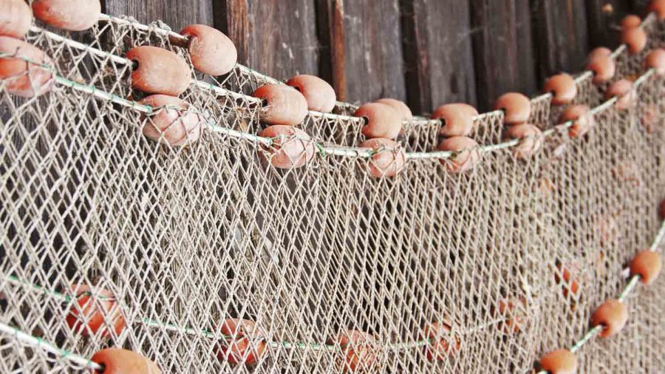

**Do not be afraid; from now on you will be fishers of people.**

**We are all little people with a great mission. For we may be servants of the Great Dream, the Great Project of God's Kingdom. And in it we may all do our part, in our way and within our allotted time. People can be servants of God’s Kingdom in many ways. But at the beginning of that lifelong task is always this question: What is the Lord's plan for my life and for that of all of us? What does He expect from me, from us? What choices must I, must we make now, in this moment, to answer at His Question?**

Iin the gospe of this sunday, Jesus asks three questions to Simon: (And Simon - that's you, and that's me...)

1. May I get into your boat and sail with you for a while?

2. Now sail to the depths, and cast out the nets for the catch there.

3. Do you want to become a fisher of men?

A fisher of men is: someone who sees how another human being is in danger of drowning and sinking in seven seas of misery, despair and sorrow (in dutch, 'misery' sounds like: ‘el-lande’: being out of the country, out of the land, having lost all ground under one's feet, residing perpetually in 'No Man's Land'...)

Do you want to be the one who cares, the only one perhaps? The one who tries to offer the drowning man some ground under his feet, and thus tries to let him catch his breath and keep him alive. Being called is: wanting to be responsible. Maybe only for one other person.

How do you do that, be a fisher of men? Here in prison? We can already start by trying to give life to each other, day after day, and not give death. By respecting and esteeming each other over and over again, promoting and making each other bigger and stronger, in very small things of everyday. Seizing opportunities to bring and keep each other above water inch by inch. Elevating another - not humiliating them. Encouraging - not pushing them head over heels in the shit. To make him or her bigger - not to make smaller... That alone will ensure for you a well-filled day's work and a solid agenda!

As Christians, we should regularly make some time to pray, here for example, in the chapel. an hour every saturday or sunday. Or in the solitude of our cell, trying to take a moment to start the day, before getting up. Or in the evening, when another day has passed, trying to hand everything over in the hands of God, hoping that you will be able to sleep well after this little payer... Learning to pray is first of all learning to listen and to look for an answer to that all-important question: “God, what do You want from me? "Lord, what is Your plan for me?", "Who do You desire me to be, what do You desire me to do?"

[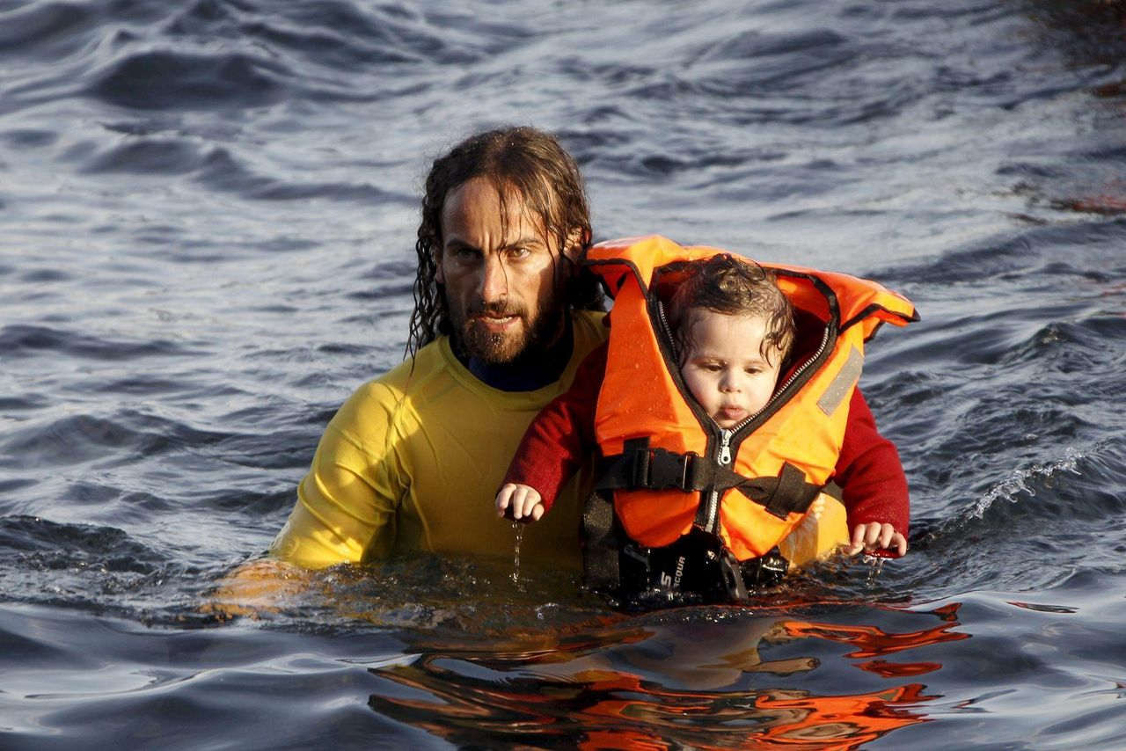](http://www.nrc.nl/next/2015/11/19/spaanse-redders-1558474)

**Vroeg iemand aan de wijze:**

**‘Wat moet ik doen om gelukkig te zijn?’**

**En de wijze antwoordde:**

**‘Werp je net uit naar alle kanten;**

**wie in de mazen geraakt is je broer.’**

**[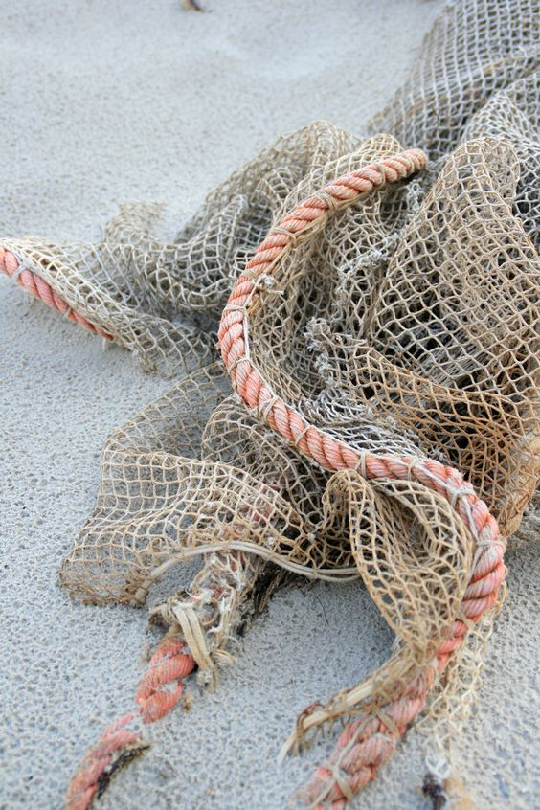](http://marx-living.blogspot.cz/search?updated-max=2011-05-25T22:56:00%2B02:00&max-results=5)**

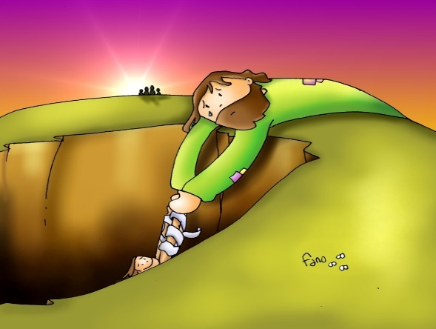

**Someone asked to the sage:**

**"What must I do to be happy?**

**And the sage replied:**

**'Cast out your net to all sides;**

**whoever gets into the meshes, he is your brother.'**

**Quelqu'un a demandé au sage:**

**"Que dois-je faire pour être heureux ?**

**Et le sage répondit:**

**"Lancez votre filet de tous côtés;**

**Celui qui tombe dans le filet est ton frère.”**

